|  |  |
| --- | --- |
| **Ngày soạn: 9/11/2024** | **Ngày dạy: 15/11/2024** |
| **Lớp dạy: 76** | **Tuần: 10 Tiết: 10** |

**CHỦ ĐỀ 4:**

**ỨNG DỰNG TIN HỌC**

**BÀI 6: LÀM QUEN VỚI PHẦN MỀM BẢNG TÍNH**

Môn: Tin học lớp: 7

Thời gian thực hiện: (1 tiết)

**I. Mục tiêu**

**1. Kiến thức:**

- Thực hiện được việc nhập và điều chỉnh dữ liệu trên bảng tính (mức đơn giản)

- Thực hiện được một số thao tác đơn giản: thay đổi phông chữ, màu nền, căn chỉnh dữ liệu trong ô tính, thay đổi độ rộng cột.

**2. Năng lực:**

**2.1. Năng lực chung**

- **Năng lực tự chủ, tự học:** chủ động và tích cực thực hiện nhiệm vụ học tập; vận dụng được những kiến thức, kĩ năng đã học để hoàn thành nhiệm vụ.

- **Năng lực giao tiếp và hợp tác: h**iểu được mục đích giao tiếp và giao tiếp hiệu quả trong hoạt động nhóm.

- **Năng lực giải quyết vấn đề và sáng tạo:** tổng hợp, sắp xếp được các sản phẩm đã có thành một sản phẩm hoàn chỉnh.

**2.2. Năng lực Tin học**

- Sử dụng đúng các thiết bị, phần mềm thông dụng để hoàn thành nhiệm vụ học tập của Chủ đề. (NLa)

- Có ý thức tự bảo vệ sức khỏe trong khai thác và sử dụng ứng dụng ICT. (NLb)

- Giải quyết vấn đề với sự trợ giúp của công nghệ thông tin. (NLe)

**2.3. Các năng lực khác:**

Năng lực ngôn ngữ, năng lực thẩm mĩ: thể hiện thông qua nội dung và hình thức của sản phẩm.

**3. Phẩm chất:**

- Học sinh cố gắng vươn lên hoàn thành nhiệm vụ học tập, có ý thức vận dụng kiến thức đã học để giải quyết nhiệm vụ học tập.

- Thể hiện sự cảm thông và sẵn sàng giúp đỡ bạn trong quá trình thảo luận nhóm.

**II. Thiết bị dạy học và học liệu**

**1. Thiết bị dạy học:** Máy tính, tivi.

**2. Học liệu**

**a. Giáo viên:** Phiếu học tập, giáo án, bài giảng điện tử

**b. Học sinh:** Sách giáo khoa, dụng cụ học tập.

**III. Tiến trình dạy học**

**1. Khởi động**

**a. Mục tiêu:** Giới thiệu cho HS dự án **Trường học xanh** và dẫn dắt vào phần mềm bảng tính điện tử.

**b. Nội dung** Giới thiệu cho HS về dự án và yêu cầu học sinh trả lời gợi ý về dự án để hoàn thiện thông tin của dự án.

**c. Sản phẩm:** Các thông tin về dự án

**d. Tổ chức thực hiện:**

**\* Chuyển giao nhiệm vụ**:GV giới thiệu cho HS dự án Trường học xanh, những công việc chuẩn bị sẽ làm và phần mềm ứng dụng sẽ được học để nhập thông tin và trình bày dự án.

**\* Thực hiện nhiệm vụ:** Học sinh trả lời các câu hỏi sau:

* Những vị trí nào trong trường có thể trồng thêm cây?
* Loại cây nào phù hợp cho mỗi vị trí?
* Những công việc gì cần được thực hiện?

+ Để thực hiện dự án, cần thu thập và tính toán rất nhiều dữ liệu. Nên sử dụng phần mềm nào trên máy tính để thực hiện những công việc đó?

**\* Báo cáo, thảo luận:** HS thảo luận và điền thông tin vào bảng dữ liệu

|  |  |  |  |
| --- | --- | --- | --- |
| **Ai thực hiện** | **Vị trí trồng cây** | **Các loại cây sẽ trồng** | **Kinh phí thực hiện** |
| Khối lớp 7 | * Trước mỗi lớp học * Sân trường, cổng trường * Vị trí công trình măng non theo từng lớp * Vườn hoa của nhà trường | * Cây hoa * Cây bóng mát * Cây ăn quả | Vận động từ GV, cha mẹ HS cùng đóng góp. |
| Công cụ sử dụng là phần mềm bảng tính điện tử. | | | |

**\* Kết luận, nhận định:** GV gọi một số nhóm lên trình bày và tổng hợp các ý kiến của các nhóm, dẫn dắt đến bài học “Làm quen với phần mềm bảng tính”

**2. Hình thành kiến thức mới**

**2.1. Giao diện phần mềm bảng tính**

**2.1.1. Làm quen với giao diện phần mềm bảng tính**

**a. Mục tiêu:** HS làm quen với giao diện phần mềm bảng tính, nhận diện được các khu vực chính của màn hình làm việc và chức năng của chúng.

**b. Nội dung**: Những điểm chung và các vị trí giống nhau của các phần mềm trang tính. Nêu được các chức năng của một số vị trí quan trọng trong giao diện phần mềm bảng tính và trả lời các câu hỏi trong phiếu bài tập 1.

**c. Sản phẩm:** Kết quả thực hiện Phiếu học tập số 1

**d. Tổ chức thực hiện:**

***\* Chuyển giao nhiệm vụ:*** Yêu cầu hs thảo luận nhóm và hoàn thành Phiếu học tập số 1

***\* Thực hiện nhiệm vụ:***Thảo luận nhóm, hoàn thành Phiếu học tập số 1

***\* Báo cáo, thảo luận:***HS trình bày kết quả, nhóm khác nhận xét, bổ sung.

***\* Kết luận, nhận định:***GV nhận xét, chốt kiến thức

**Ghi nhớ:**

*Phần mềm bảng tính giúp lưu lại và trình bày thông tin dưới dạng bảng, thực hiện các tính toán (từ đơn giản đến phức tạp) cũng như xây dựng các biểu đồ biểu diễn một cách trực quan các số liệu trong bảng.*

**2.1.2. Câu hỏi củng cố**

**a. Mục tiêu:** Củng cố lại kiến thức đã học

**b. Nội dung:** Trò chơi “Ai nhanh hơn”

**c. Sản phẩm:** Câu trả lời của hs

**d. Tổ chức thực hiện:**

***\* Chuyển giao nhiệm vụ:*** Yêu cầu hs tham gia trò chơi “Ai nhanh hơn” và trả lời

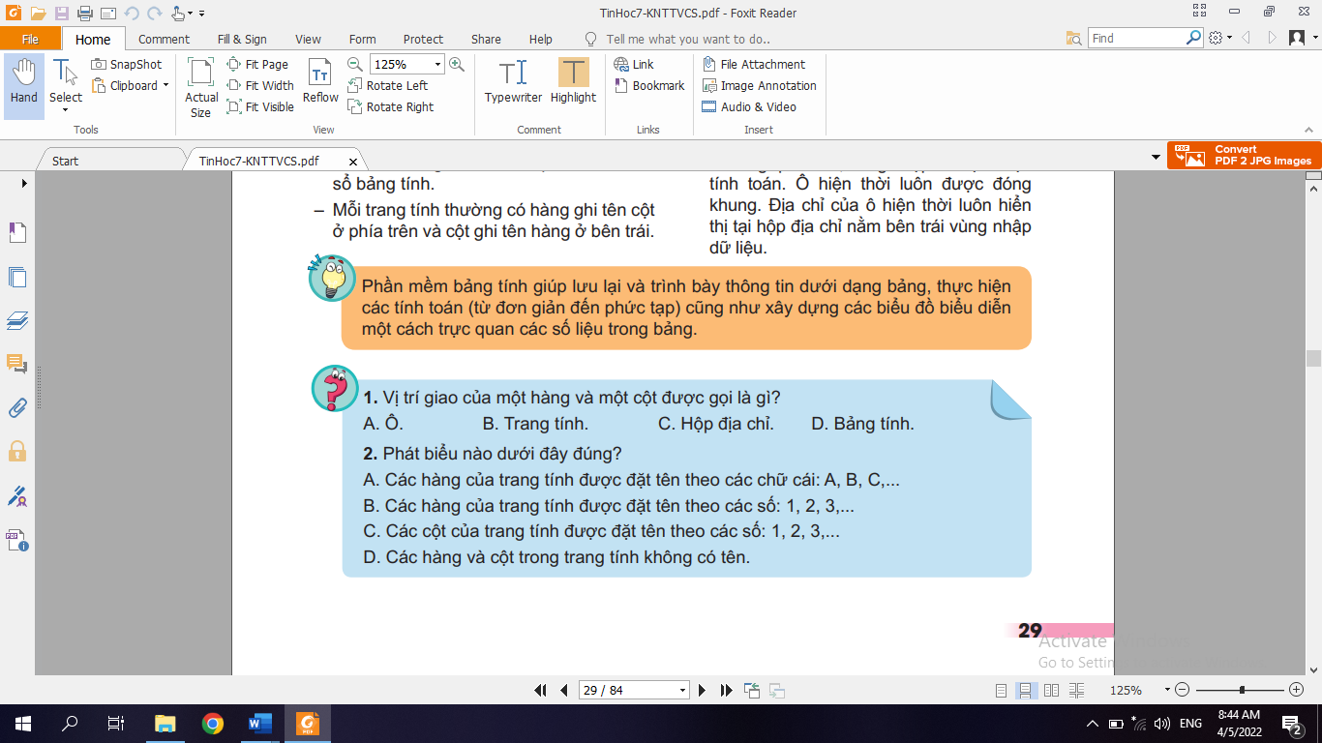

***\* Thực hiện nhiệm vụ***: Hs tham gia trò chơi

* ***Báo cáo, thảo luận:***Hs trả lời cá nhân

*Dự kiến sản phẩm đạt được:*

*Câu 1: A*

*Câu 2:* B

***\* Kết luận, nhận định:***GV nhận xét đánh giá tinh thần, thái độ học tập và kết quả học sinh đã báo cáo.

**2.1.3. Ô và vùng trên trang tính**

**2.2.1. Xử lí tình huống khi đang truy cập mạng**

**a. Mục tiêu:** HS nhận biết các khái niệm: Vùng dữ liệu, Đánh dấu vùng dữ liệu, địa chỉ vùng dữ liệu. Thực hiện được thao tác chọn một ô, hàng, cột, vùng trên trang tính.

**b. Nội dung:** Xác định cách di chuyển con trỏ trên trang tính qua ô hiện thời. Xác định cách phần mềm đánh địa chỉ các ô và vùng dữ liệu Hình 6.2, ô ghi tên học sinh “Bùi Lê Đình Anh” được xác định như thế nào?

Thao tác thực hiện chọn (đánh dấu) một ô, hàng, cột, vùng trên trên trang tính.

**c. Sản phẩm:** Hs xác định địa chỉ của ô, vùng. Thực hiện thao tác chọn (đánh dấu ô, hàng, cột, vùng)

**d. Tổ chức thực hiện:**

* **Nhiệm vụ 1:**

***\* Chuyển giao nhiệm vụ:*** : GV yêu cầu HS quan sát kĩ hơn các ô và vùng trên trang tính. Xác định cách di chuyển con trỏ trên trang tính qua ô hiện thời. Xác định cách phần mềm đánh địa chỉ các ô và vùng dữ liệu Hình 6.2, ô ghi tên học sinh “Bùi Lê Đình Anh” được xác định như thế nào?

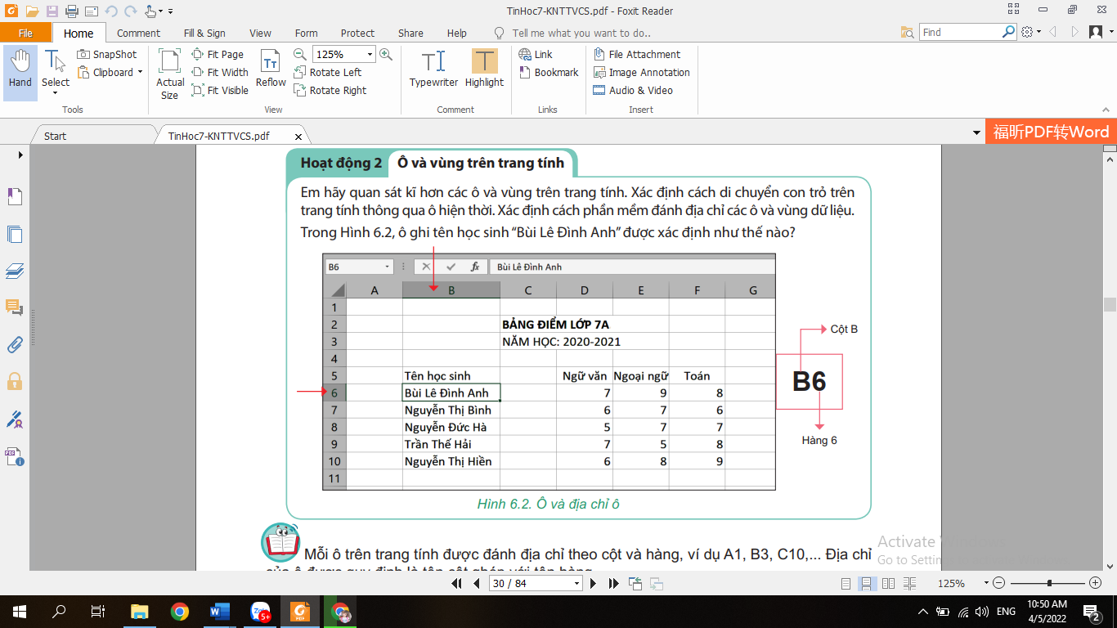

Chia nhóm thảo luận, mỗi nhóm khoảng 3 - 4 hs. GV cho từng nhóm trao đổi và sau đó trả lời câu hỏi.

(?) Cách xác định địa chỉ của ô?

***\* Thực hiện nhiệm vụ***: Hoạt động nhóm sau đó chia sẻ ý kiến của mình với các bạn trong lớp

* ***Báo cáo, thảo luận:***Hs trả lời, hs khác nhận xét, bổ sung

***\* Kết luận, nhận định:***GV nhận xét, chốt kiến thức

*Dự kiến sản phẩm đạt được:*

*Ô ghi tên “Bùi Lê Đình Anh” là B6, được xác định bởi cột B và hàng 6.*

*<Địa chỉ ô> = <Tên cột><Tên hàng>*

* **Nhiệm vụ 2:**

***\* Chuyển giao nhiệm vụ:*** : GV yêu cầu học sinh quan sát hình ảnh trên máy chiếu và xác định địa chỉ của vùng dữ liệu đang được chọn.

Nêu đặc điểm của vùng đang được chọn? Cách xác định địa chỉ vùng đang được chọn

***\* Thực hiện nhiệm vụ***: Hoạt động cá nhân sau đó chia sẻ ý kiến của mình với các bạn trong lớp

* ***Báo cáo, thảo luận:***Hs trả lời, hs khác nhận xét, bổ sung

***\* Kết luận, nhận định:***GV nhận xét, chốt kiến thức

* **Nhiệm vụ 3:**

***\* Chuyển giao nhiệm vụ:*** : Hs thảo luận theo nhóm đôi trả lời câu hỏi sau:

Hãy thực hiện thao tác trên máy tính chọn (đánh dấu) ô C7; hàng 6; cột D; vùng D7:F9. Qua đó, nêu thao tác chọn (đánh dấu) ô, hàng, cột, vùng trên bảng tính.

***\* Thực hiện nhiệm vụ***: Hoạt động nhóm sau đó chia sẻ ý kiến của mình với các bạn trong lớp

* ***Báo cáo, thảo luận:***Hs trả lời, hs khác nhận xét, bổ sung

***\* Kết luận, nhận định:***GV nhận xét, chốt kiến thức

*Dự kiến sản phẩm đạt được*

*Các thao tác chọn (đánh dấu) một ô, hàng, cột, vùng trên trang tính*

*- Chọn một ô: Nháy chuột vào ô cần chọn*

*- Chọn một hàng: Nháy chuột vào tên hàng cần chọn*

*- Chọn một cột: Nháy chuột vào tên cột cần chọn*

*- Chọn một vùng: Kéo thả chuột từ một ô góc đến ô ở góc đối diện. Ô chọn đầu tiên sẽ là ô hiện thời.*

**Ghi nhớ:**

Vị trí giao nhau giữa hàng và cột được gọi là ô

<địa chỉ ô>=<tên cột><tên hàng>

Nhiều ô liền kề tạo thành hình chữ nhật trên trang tính gọi là vùng

<địa chỉ vùng>=<địa chỉ ô đầu tiên được chọn>:<địa chỉ ô góc đối diện>

**2.1.4 Câu hỏi củng cố**

**a. Mục tiêu:** Biết cách xác định ô, vùng trên trang tính

**b. Nội dung:** Hệ thống câu hỏi

**c. Sản phẩm:** Câu trả lời của hs

**d. Tổ chức thực hiện:**

***\* Chuyển giao nhiệm vụ:*** Yêu cầu hs trả lời câu hỏi

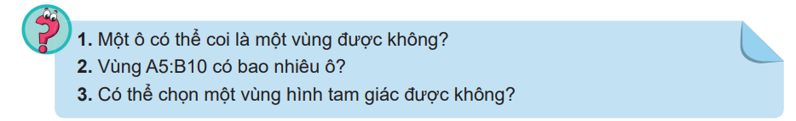

***\* Thực hiện nhiệm vụ***: Suy nghĩ và trả lời

* ***Báo cáo, thảo luận:***Hs trả lời cá nhân

*Dự kiến sản phẩm đạt được:*

*Câu 1: Có, đó là vùng chỉ có một ô dữ liệu*

*Câu 2: 12 ô*

*Câu 3: Không thể*

***\* Kết luận, nhận định:***GV nhận xét đánh giá tinh thần, thái độ học tập và kết quả học sinh đã báo cáo.

**2.2. Nhập, chỉnh sửa và định dạng dữ liệu trong trang tính.**

**2.2.1. Nhập, chỉnh sửa và định dạng dữ liệu trong trang tính.**

**a. Mục tiêu:** Hs nắm được

**-** Cách nhập và chỉnh sửa dữ liệu vào ô tính

- Hiểu được cách phần mềm tự động nhận biết và định dạng dữ liệu

- Phần mềm sẽ tự động nhận biết kiểu dữ liệu là số, văn bản hoặc ngày tháng

- Hs thực hiện được thao tác nhập dữ liệu, chỉnh sửa, định dạng dữ liệu trong trang tính

**b. Nội dung:** Đọc thông tin trang 31, 32 sgk và hoàn thành Phiếu học tập số 2

**c. Sản phẩm:** Kết quả thực hiện Phiếu học tập số 2

**d. Tổ chức thực hiện:**

***\* Chuyển giao nhiệm vụ:*** Yêu cầu hs đọc thông tin trong sgk/31, 32 và hoàn thành Phiếu học tập số 2

***\* Thực hiện nhiệm vụ***: Thảo luận nhóm và hoàn thành Phiếu học tập

* ***Báo cáo, thảo luận:***Đại diện nhóm trả lời, hs khác nhận xét, bổ sung

***\* Kết luận, nhận định:***GV nhận xét, chốt kiến thức

*Dự kiến sản phẩm đạt được:*

*Câu 1: Có thể nhập dữ liệu vào trang tính theo 2 cách.*

*- Cách 1:*

*Bước 1: Nháy chuột vào ô muốn nhập*

*Bước 2: Nhập dữ liệu từ bàn phím và nhấn phím Enter*

*- Cách 2:*

*Bước 1: Nháy chuột vào vùng nhập dữ liệu*

*Bước 2: Nhập dữ liệu từ bàn phím và nhấn phím Enter*

*Câu 2: Dữ liệu văn bản sẽ tự động căn trái*

*Dữ liệu số, ngày tháng, … sẽ tự động căn phải.*

*Câu 3: Thao tác để chỉnh sửa dữ liệu trong ô tính*

*Cách 1: Nháy đúp chuột vào ô cần sửa, con trỏ soạn thảo xuất hiện trong ô, tiến hành sửa dữ liệu và nhấn Enter để kết thúc.*

*Cách 2: Nháy chuột vào ô cần sửa, sau đó nháy chuột vào vùng nhập dữ liệu, con trỏ soạn thảo xuất hiện trong vùng nhập dữ liệu, tiến hành sửa dữ liệu và nhấn phím Enter để kết thúc.*

*Câu 4:*

**2.2.2. Câu hỏi củng cố**

**a. Mục tiêu:** Củng cố lại kiến thức đã học

**b. Nội dung**: Hệ thống câu hỏi

**c. Sản phẩm:** Câu trả lời của hs

**d. Tổ chức thực hiện:**

***\* Chuyển giao nhiệm vụ:*** Yêu cầu hs trả lời câu hỏi

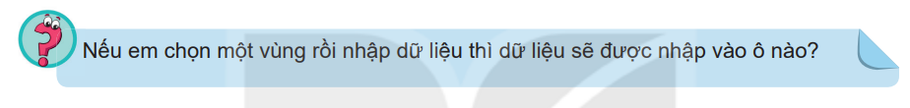

***\* Thực hiện nhiệm vụ***: Suy nghĩ và trả lời

* ***Báo cáo, thảo luận:***Hs trả lời cá nhân

***\* Kết luận, nhận định:***GV nhận xét đánh giá tinh thần, thái độ học tập và kết quả học sinh đã báo cáo.

*Dự kiến sản phẩm đạt được:*

*Nếu em chọn một vùng rồi nhập dữ liệu thì dữ liệu sẽ được nhập vào ô hiện thời (ô đầu tiên được chọn)*

**2.3. Thực hành: Nhập thông tin khảo sát dự án trường học xanh**

**a. Mục tiêu:** Hs rèn luyện kĩ năng sau:

* Thao tác tạo, nhập dữ liệu cho bảng tính.
* Thực hiện thao tác định dạng dữ liệu.
* Thực hiện thao tác lưu bảng tính.

**b. Nội dung:** Hs tạo, nhập dữ liệu cho bảng tính hình 6.7

* Thực hiện chỉnh sửa và định dạng dữ liệu theo mẫu hình 6.8
* Lưu lại bảng tính với tên **THXanh.xlsx**

**c. Sản phẩm:** Bảng tính THXanh.xlsx

**d. Tổ chức thực hiện:**

***\* Chuyển giao nhiệm vụ:*** Yêu cầu hs thực hiện theo hướng dẫn SGK.

***\* Thực hiện nhiệm vụ***: Cá nhân thực hiện trên máy tính

* ***Báo cáo, thảo luận:***Bài thực hành của hs

***\* Kết luận, nhận định:***GV nhận xét, chốt kiến thức

**3. Luyện tập**

**a. Mục tiêu:** Ôn lại những kiến thức đã học

**b. Nội dung:** Hệ thống câu hỏi

**c. Sản phẩm:** Câu trả lời của hs

**d. Tổ chức thực hiện:**

***\* Chuyển giao nhiệm vụ:*** *Gv đặt câu hỏi*

***\* Thực hiện nhiệm vụ***: hs suy nghĩ, tìm câu trả lời

* ***Báo cáo, thảo luận:***Hs trả lời, hs khác nhận xét

***\* Kết luận, nhận định:***GV nhận xét đánh giá tinh thần, thái độ học tập và kết quả học sinh đã báo cáo.

**4. Vận dụng (Hướng dẫn về nhà)**

**a. Mục tiêu:** HS hiểu được phần mềm mặc định hiểu cách nhập ngày tháng năm; Hs rèn luyện kĩ năng nhập và định dạng dữ liệu.

**b. Nội dung:** Yêu cầu 1, 2 phần vận dung /33sgk

**c. Sản phẩm:** Câu trả lời của hs và bảng tính Danh sách các loại cây

**d. Tổ chức thực hiện:**

***\* Chuyển giao nhiệm vụ:*** Giao nhiệm vụ về nhàyêu cầu hoạt động cá nhân, hoàn thành phần vận dụng gửi theo địa chỉ mail của gv

***\* Thực hiện nhiệm vụ***: Trả lời câu 1 và hoàn thành bảng tính. Gửi theo đại chỉ mail của gv

* ***Báo cáo, thảo luận:***Trình bày kết quả, nhận xét, bổ sung

***\* Kết luận, nhận định:***GV nhận xét đánh giá tinh thần, thái độ học tập và kết quả học sinh đã báo cáo.

|  |
| --- |
| **PHIẾU HỌC TẬP SỐ 1**  **Nhóm: ………………** |
| Câu 1: Chức năng chính của phần mềm bảng tính?  …………………………………………………………………………………  …………………………………………………………………………………  …………………………………………………………………………………  …………………………………………………………………………………  Câu 2:     |  |  | | --- | --- | | **Vị trí** | **Ý nghĩa** | |  |  | |  |  | |  |  | |  |  | |  |  | |  |  | |

|  |
| --- |
| **PHIẾU HỌC TẬP SỐ 2**  **Nhóm: ………………** |
| Câu 1: Có thể nhập dữ liệu vào trang tính theo bao nhiêu cách? Hãy nêu các cách đó?            Câu 2: Dữ liệu được nhập vào các ô sẽ được tự động căn chỉnh như thế nào?          Câu 3: Thao tác để chỉnh sửa dữ liệu trong ô tính?          Câu 4: Em hãy điền ý nghĩa của các nút lệnh sau:  Graphical user interface, text, application  Description automatically generated |